Департамент образования и науки Брянской области
Государственное автономное учреждение
«Брянский региональный центр обработки информации»

Отчёт для сайта
о результатах Всероссийских проверочных работ
учащихся 5-х классов
на территории Брянской области в апреле 2019 года

г. Брянск
2019 г.

ОТЧЁТ О РЕЗУЛЬТАТАХ ВСЕРОССИЙСКИХ ПРОВЕРОЧНЫХ РАБОТ
УЧАЩИХСЯ 5-Х КЛАССОВ
НА ТЕРРИТОРИИ БРЯНСКОЙ ОБЛАСТИ В АПРЕЛЕ 2019 ГОДА

Составители:
Мисникова Е.Е. - директор ГАУ БРЦОИ
Сащенко Л.В. - заместитель директора ГАУ БРЦОИ
Елисеева Т.В. - начальник отдела мониторинга и аналитики ГАУ БРЦОИ
Грачева Н.А. - начальник отдела аттестации педагогических работников ГАУ БРЦОИ
Котова И.С. - методист ГАУ БРЦОИ
Лугинина М.В. - методист ГАУ БРЦОИ
Магурина Е.Н. - методист ГАУ БРЦОИ
Милюкова Н.Н. - методист ГАУ БРЦОИ
Филина М.А. - методист ГАУ БРЦОИ
Сиволоб Н.В. - методист ГАУ БРЦОИ

В сборнике представлены обобщённые статистические отчёты результатов проведения Всероссийских проверочных работ по учебным предметам "Русский язык", "Математика", "История", "Биология" в 5-х классах общеобразовательных организаций Брянской области в апреле 2019 года и в сравнении с 2017, 2018 годами при проведении ВПР в 4-х классах по учебным предметам "Русский язык", "Математика", "Окружающий мир".
В 2019 году внесены изменения в учебный предмет "Биология".
Во-первых, в 2 раза увеличилось количество заданий с развеонутым ответом (вместо 2 заданий стало 4). Во-вторых, изменилась разбалловка за выполнение заданий 5 (с 2 баллов до 3) и 6 (с 6 баллов до 4). Вследствие этого уменьшилось общее количество баллов за выполнение всех заданий с 28 до 27 баллов.
Результаты ВПР по-прежнему могут быть использованы образовательными организациями для оценки уровня подготовки обучающихся по итогам окончания основных этапов обучения, совершенствования методики преподавания учебных предметов в начальной школе, для муниципальных и региональных органов исполнительной власти, осуществляющих государственное управление в сфере образования, в том числе анализ текущего состояния муниципальных и региональных систем образования и формирования программ их развития, а также полезны родителям для определения образовательной траектории их детей.
Не предусмотрено использование результатов ВПР для оценки деятельности образовательных органиазций, учителей, муниципальных и региональных органов исполнительной власти, осуществляющих государственное управление в сфере образования.
В соответствии с приказом Федеральной службы по надзору в сфере образования и науки (далее - Рособрнадзор) от 29.01.2019 г. №84 "О проведении Федеральной службой по надзору в сфере образования и науки мониторинга качества подготовки обучающихся общеобразовательных организаций в 2019 году" (в редакции приказа Рособрнадзора от 07.02.2019 №104), письмом Министерства просвещения Российской Федерации от 25.01.2019 г. №ОВ-56/04 и письмом Федеральной службы по надзору в сфере образования и науки от 25.01.2019 г. №01-48/13-01 ( с дополнением от 06.02.2019 г. №ОВ-127/04 и от 06.02.2019 г. №01-68/13-01), приказом департамента образования и науки Брянской области от 20.03.2019 г. №396 "О проведении Всероссийских проверочных работ в 4-х, 5-х, 6-х, 7-х и 11-х классах образовательных организаций Брянской области в апреле 2019 года", а также в целях реализации Комплекса мер, направленных на систематическое обновление содержания общего образования на основе результатов мониторинговых исследований и с учетом современных достижений науки и технологий, изменений запросов обучающихся и общества, ориентированности на применение знаний, умений и навыков в реальных жизненных условиях, с 16 по 25 апреля 2019 года на территории Брянской области проведены в штатном режиме Всероссийские проверочные работы в 5-х классах общеобразовательных организаций по учебным предметам "Русский язык", "Математика", "История", "Биология".
ВПР проводятся общеобразовательной организацией самостоятельно, с использованием единых вариантов заданий для всей Российской Федерации, разрабатываемых на федеральном уровне,что даёт возможность оценить учебные результаты обучающихся по единым критериям.
Назначение ВПР - оценить уровень общеобразовательной подготовки учащихся 5 класса в соответствии с требованиями ФГОС. ВПР позволяют осуществить диагностику достижения предметных и метапредметных результатов, в том числе уровня сформированности универсальных учебных действий (УУД) и овладения межпредметными понятиями.
В 2018 году в материалы обработки результатов выполнения ВПР введены показатели "Гистограмма соответствия отметок по учебному предмету за выполненную работу и отметок по журналу", а также "Отметки о наличии рисков", что повышает уровень объективности проведения ВПР в ОО.
Информация, представленная в данном сборнике, подготовлена специалистами ГАУ БРЦОИ на основании материалов портала сопровождения ВПР.

Оглавление
1. РУССКИЙ ЯЗЫК 6
1.1. Сводные статистические отчеты по проведению ВПР по русскому языку на территории Брянской области в апреле 2019 года 6
Статистика по отметкам по русскому языку 6
Распределение первичных баллов по русскому языку 8
Выполнение заданий по русскому языку группами учащихся (в % от числа участников) 9
1.2. Описание проверочной работы по русскому языку 10
Структура варианта проверочной работы 10
Типы заданий, сценарии выполнения заданий 10
Система оценивания выполнения отдельных заданий и проверочной работы в целом 11
1.3. Достижение планируемых результатов по русскому языку в соответствии с ПООП НОО и ФГОС 12
2. МАТЕМАТИКА 14
2.1. Сводные статистические отчеты по проведению ВПР по математике на территории Брянской области в апреле 2019 года 14
Статистика по отметкам 14
Распределение первичных баллов по математике 16
Выполнение заданий по математике группами учащихся (в % от числа участников) 17
2.2. Описание проверочной работы по математике 18
Структура варианта проверочной работы 18
Распределение заданий варианта проверочной работы по содержанию, проверяемым умениям и видам деятельности 18
Система оценивания выполнения отдельных заданий и проверочной работы в целом 18
2.3. Достижение планируемых результатов по математике в соответствии с ПООП НОО и ФГОС 19
3. БИОЛОГИЯ 21
3.1. Сводные статистические отчеты по проведению ВПР по биологии на территории Брянской области в апреле 2019 года 21
Статистика по отметкам 21
Распределение первичных баллов по биологии 23
Выполнение заданий по биологии группами учащихся (в % от числа участников) 24
3.2. Описание проверочной работы по биологии 25
Структура варианта проверочной работы 25
Типы заданий, сценарии выполнения заданий 25
Система оценивания выполнения отдельных заданий и работы в целом 25
3.3. Достижение планируемых результатов по биологии в соответствии с ПООП НОО и ФГОС 26
4. ИСТОРИЯ 28
4.1 Сводные статистические отчеты по проведению ВПР по истории на территории Брянской области в апреле 2019 года 28
Статистика по отметкам по истории 28
Распределение первичных баллов по истории 30
Выполнение заданий по истории группами учащихся (в % от числа участников) 31
4.2. Описание проверочной работы по истории 32
Структура варианта проверочной работы 32
Типы заданий, сценарии выполнения заданий 32
Система оценивания выполнения отдельных заданий и работы в целом 32
4.3. Достижение планируемых результатов по истории в соответствии с ПООП НОО и ФГОС 33

РУССКИЙ ЯЗЫК

Сводные статистические отчеты по проведению ВПР по русскому языку на территории Брянской области в апреле 2019 года

Статистика по отметкам по русскому языку

АТЕ | Количество участников | Распределение групп баллов в %
 |  | «2» | «3» | «4» | «5»
Брянская область | 11702 | 5.9 | 36.9 | 40 | 17.2
Участники ВПР по России | 1408499 | 13.5 | 36.6 | 35.2 | 14.7

АТЕ | Количество участников ВПР |  | Распределение групп баллов в %
 |  |  | «2» |  | «3» |  | «4» |  | «5»
 | 4 класс  2018 год | 5 класс  2019 год | 4 класс  2018 год | 5 класс  2019 год | 4 класс  2018 год | 5 класс  2019 год | 4 класс  2018 год | 5 класс  2019 год | 4 класс  2018 год | 5 класс  2019 год
Брянская область | 12022 | 11702 | 2.5 | 5.9 | 27.1 | 36.9 | 48 | 40 | 22.4 | 17.2
Россия | 1454556 | 1408499 | 4.6 | 13.5 | 25.1 | 36.6 | 46.8 | 35.2 | 23.5 | 14.7

АТЕ | Количество участников ВПР |  | Распределение групп баллов в %
 |  |  | «2» |  | «3» |  | «4» |  | «5»
 | 5 класс  2018 год | 5 класс  2019 год | 5 класс  2018 год | 5 класс  2019 год | 5 класс  2018 год | 5 класс  2019 год | 5 класс  2018 год | 5 класс  2019 год | 5 класс  2018 год | 5 класс  2019 год
Брянская область | 10753 | 11702 | 6.3 | 5.9 | 40.8 | 36.9 | 40.2 | 40 | 12.7 | 17.2
Россия | 1322763 | 1408499 | 15 | 13.5 | 39.7 | 36.6 | 34 | 35.2 | 11.3 | 14.7

Общая гистограмма отметок

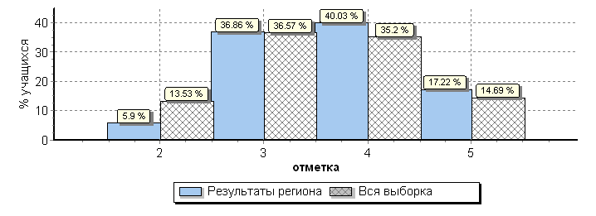

Распределение отметок по вариантам

Вариант | «2» | «3» | «4» | «5» | Количество участников
1 | 361 | 2262 | 2447 | 1069 | 6139
2 | 329 | 2051 | 2237 | 946 | 5563
Комплект | 690 | 4313 | 4684 | 2015 | 11702

Гистограмма соответствия отметок по русскому языку за выполненную работу и отметок по журналу

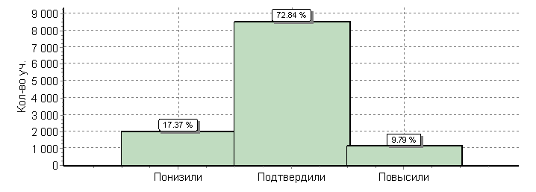

Соответствие | Кол-во уч-ков | %
Понизили (Отметка < Отметка по журналу) | 2032 | 17
Подтвердили (Отметка = Отметка по журналу) | 8523 | 73
Повысили (Отметка > Отметка по журналу) | 1146 | 10
Всего*: | 11701 | 100

*В гистограмме приведены данные только по тем участникам, для которых введены отметки
"Отм." - отметка за выполненную работу
"Отм.по журналу" - отметка участника за предыдущую четверть/триместр

Распределение первичных баллов по русскому языку

Общая гистограмма первичных баллов

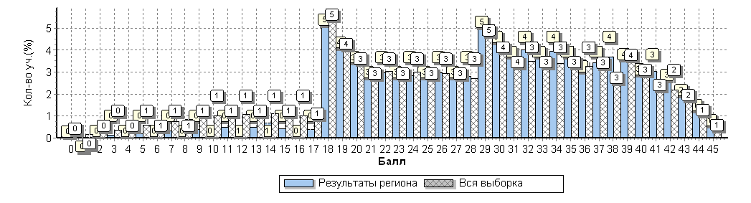

Распределение первичных баллов по вариантам

Вариант | 0 | 1 | 2 | 3 | 4 | 5 | 6 | 7 | 8 | 9 | 10 | 11 | 12 | 13 | 14 | 15 | 16 | 17 | 18 | 19 | 20 | 21 | 22 | 23 | 24 | 25 | 26 | 27 | 28 | 29 | 30 | 31 | 32 | 33 | 34 | 35 | 36 | 37 | 38 | 39 | 40 | 41 | 42 | 43 | 44 | 45 | Кол-во  уч-ков
1 | 3 | 2 | 5 | 6 | 14 | 16 | 11 | 18 | 17 | 18 | 24 | 30 | 39 | 34 | 53 | 23 | 25 | 23 | 316 | 263 | 223 | 179 | 187 | 184 | 164 | 217 | 175 | 176 | 178 | 315 | 296 | 222 | 234 | 236 | 233 | 237 | 220 | 227 | 227 | 206 | 213 | 192 | 161 | 153 | 81 | 63 | 6139
2 |  | 3 | 4 | 10 | 10 | 8 | 17 | 21 | 17 | 26 | 24 | 29 | 26 | 24 | 28 | 27 | 32 | 23 | 285 | 217 | 187 | 191 | 165 | 173 | 173 | 161 | 175 | 170 | 154 | 276 | 250 | 222 | 240 | 210 | 233 | 222 | 199 | 178 | 207 | 211 | 164 | 167 | 143 | 133 | 94 | 34 | 5563
Комплект | 3 | 5 | 9 | 16 | 24 | 24 | 28 | 39 | 34 | 44 | 48 | 59 | 65 | 58 | 81 | 50 | 57 | 46 | 601 | 480 | 410 | 370 | 352 | 357 | 337 | 378 | 350 | 346 | 332 | 591 | 546 | 444 | 474 | 446 | 466 | 459 | 419 | 405 | 434 | 417 | 377 | 359 | 304 | 286 | 175 | 97 | 11702

Выполнение заданий по русскому языку группами учащихся (в % от числа участников)

АТЕ | Кол-во уч-ков | 1K1 | 1K2 | 1K3 | 2K1 | 2K2 | 2K3 | 2K4 | 3 | 4(1) | 4(2) | 5(1) | 5(2) | 6(1) | 6(2) | 7(1) | 7(2) | 8 | 9 | 10 | 11 | 12
 |  | 4 | 3 | 2 | 3 | 3 | 3 | 3 | 2 | 3 | 2 | 2 | 2 | 2 | 1 | 2 | 1 | 2 | 2 | 1 | 1 | 1
Россия | 1408499 | 57 | 54 | 89 | 56 | 82 | 50 | 56 | 76 | 76 | 55 | 59 | 47 | 61 | 52 | 58 | 48 | 46 | 51 | 49 | 70 | 84
Брянская область | 11702 | 60 | 55 | 90 | 61 | 88 | 59 | 66 | 79 | 83 | 62 | 62 | 50 | 64 | 53 | 64 | 53 | 47 | 53 | 55 | 77 | 87
Ср. % вып. уч. гр. баллов "2" | 690 | 17 | 20 | 72 | 14 | 52 | 12 | 12 | 53 | 30 | 18 | 17 | 9 | 20 | 6 | 21 | 8 | 17 | 18 | 24 | 37 | 53
Ср. % вып. уч. гр. баллов "3" | 4313 | 42 | 40 | 85 | 42 | 83 | 39 | 47 | 72 | 74 | 45 | 44 | 28 | 45 | 28 | 43 | 27 | 32 | 37 | 44 | 67 | 81
Ср. % вып. уч. гр. баллов "4" | 4684 | 69 | 60 | 94 | 72 | 93 | 70 | 78 | 82 | 92 | 72 | 71 | 59 | 74 | 66 | 76 | 65 | 53 | 60 | 60 | 84 | 93
Ср. % вып. уч. гр. баллов "5" | 2015 | 88 | 85 | 98 | 93 | 98 | 91 | 94 | 92 | 98 | 89 | 95 | 90 | 96 | 95 | 97 | 95 | 78 | 83 | 77 | 94 | 99

Средний % выполнения заданий группами учащихся
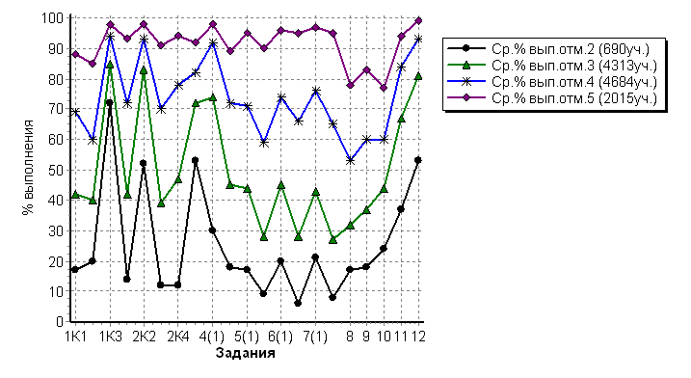

Описание проверочной работы по русскому языку

Структура варианта проверочной работы
Вариант проверочной работы содержит 12 заданий, в том числе 5 заданий к приведенному тексту для чтения. Задания 1–9 предполагают запись развернутого ответа, задания 10–12 - краткого ответа в виде слова (сочетания слов).

Типы заданий, сценарии выполнения заданий
Задания проверочной работы направлены на выявление уровня владения обучающимися предметными правописными нормами современного русского литературного языка (орфографическими и правописными) и учебно-языковыми аналитическими умениями фонетического, морфемного, морфологического и синтаксического разборов, а также регулятивными и познавательными универсальными учебными действиями.
Задание 1 проверяет традиционное правописное умение обучающихся правильно списывать осложненный пропусками орфограмм и пунктограмм текст, соблюдая при письме изученные орфографические и пунктуационные правила. Успешное выполнение задания предусматривает сформированный навык чтения (адекватное зрительное восприятие информации, содержащейся в предъявляемом деформированном тексте) как одного из видов речевой деятельности. Наряду с предметными умениями проверяется сформированность регулятивных универсальных учебных действий (адекватно самостоятельно оценивать правильность выполнения действия и вносить необходимые коррективы).
Задание 2 предполагает знание признаков основных языковых единиц и нацелено на выявление уровня владения обучающимися базовыми учебно- языковыми аналитическими умениями:
- фонетический разбор направлен на проверку предметного учебно-языкового аналитического умения обучающихся проводить фонетический анализ слова;
- морфемный разбор – на проверку предметного учебно-языкового аналитического умения обучающихся делить слова на морфемы на основе смыслового, грамматического и словообразовательного анализа слова;
- морфологический разбор – на выявление уровня предметного учебно-языкового аналитического умения анализировать слово с точки зрения его принадлежности к той или иной части речи, умения определять морфологические признаки и синтаксическую роль данного слова в качестве части речи;
- синтаксический разбор − на выявление уровня предметного учебно- языкового аналитического умения анализировать различные виды предложений с точки зрения их структурной и смысловой организации, функциональной предназначенности.
Помимо предметных умений задание предполагает проверку регулятивных (адекватно самостоятельно оценивать правильность выполнения действия и вносить необходимые коррективы), познавательных (осуществлять логическую операцию установления родо-видовых отношений; осуществлять сравнение, классификацию; преобразовывать информацию, используя транскрипцию при фонетическом разборе слова, схему структуры слова) универсальных учебных действий.
Задание 3 нацелено на проверку умения распознавать правильную орфоэпическую норму современного русского литературного языка, вместе с тем оно способствует проверке коммуникативного универсального учебного действия (владеть устной речью).
В задании 4 проверяется предметное учебно-языковое умение опознавать самостоятельные части речи и их формы, служебные части речи в указанном предложении, определять отсутствующие в указанном предложении изученные части речи; познавательные (осуществлять классификацию) универсальные учебные действия.
Задания 5, 6 и 7 проверяют ряд предметных умений: учебно-языковое опознавательное умение обучающихся (опознавать прямую речь и слова автора, обращение, сложное предложение); умение применять синтаксическое знание в практике правописания; пунктуационное умение соблюдать пунктуационные нормы в процессе письма; объяснять выбор написания (6, 7 задания), в том числе − с помощью графической схемы (задание 5); а также универсальные учебные действия: регулятивные (осуществлять актуальный контроль на уровне произвольного внимания), познавательные (преобразовывать предложение в графическую схему).
В задании 8 на основании адекватного понимания обучающимися письменно предъявляемой текстовой информации, ориентирования в содержании текста, владения изучающим видом чтения (познавательные и коммуникативные универсальные учебные действия), проверяются предметные коммуникативные умения распознавать и адекватно формулировать основную мысль текста в письменной форме (правописные умения), соблюдая нормы построения предложения и словоупотребления.
Задание 9 предполагает ориентирование в содержании текста, понимание его целостного смысла, нахождение в тексте требуемой информации, подтверждения выдвинутых тезисов (познавательные универсальные учебные действия), на основе которых выявляется способность обучающихся строить речевое высказывание в письменной форме (правописные умения), соблюдая нормы построения предложения и словоупотребления.
Задание 10 также предполагает ориентирование в содержании текста, понимание его целостного смысла, нахождение в тексте требуемой информации (познавательные универсальные учебные действия), проверку предметного коммуникативного умения опознавать функционально-смысловые типы речи, представленные в тексте.
Задание 11 выявляет уровень предметного учебно-языкового опознавательного умения обучающихся распознавать конкретное слово по его лексическому значению с опорой на указанный в задании контекст; предполагается ориентирование в содержании контекста, нахождение в контексте требуемой информации (познавательные универсальные учебные действия).
В задании 12 проверяется предметное учебно-языковое умение находить к слову антоним с опорой на указанный в задании контекст; предполагается ориентирование в содержании контекста, нахождение в контексте требуемой информации (познавательные универсальные учебные действия).
На выполнение проверочной работы по русскому языку дается 60 минут.

Система оценивания выполнения отдельных заданий и проверочной работы в целом
Правильно выполненная работа оценивается 45 баллами.
Выполнение задания 1 оценивается по трем критериям от 0 до 9 баллов.
Ответ на задание 2 оценивается от 0 до 12 баллов.
Ответ на каждое из заданий 3, 8, 9 оценивается от 0 до 2 баллов.
Ответ на каждое из заданий 6 и 7 оценивается от 0 до 3 баллов.
Ответ на задание 4 оценивается от 0 до 5 баллов, на задание 5 - от 0 до 4 баллов.
Правильный ответ на каждое из заданий 10-12 оценивается 1 баллом.

Рекомендации по переводу первичных баллов отметки по пятибалльной шкале

Отметка по пятибалльной шкале | «2» | «3» | «4» | «5»
Первичные баллы | 0-17 | 18-28 | 29-38 | 39-45

Достижение планируемых результатов по русскому языку в соответствии с ПООП НОО и ФГОС

№ | Блоки ПООП НОО  выпускник научится /получит возможность научиться или проверяемые требования (умения) в соответствии с ФГОС | Макс. балл | Средний % выполнения
 |  |  | Брянская область | Россия
 |  |  | 11702 уч. | 1408499 уч.
1К1 | Совершенствование видов речевой деятельности (чтения, письма), обеспечивающих эффективное овладение разными учебными предметами;  овладение основными нормами литературного языка (орфографическими, пунктуационными); стремление к речевому самосовершенствованию.  Соблюдать основные языковые нормы в письменной речи; редактировать письменные тексты разных стилей и жанров с соблюдением норм современного русского литературного языка. | 4 | 60 | 57
1К2 |  | 3 | 55 | 54
1К3 |  | 2 | 90 | 89
2К1 | Расширение и систематизация научных знаний о языке; осознание взаимосвязи его уровней и единиц; освоение базовых понятий лингвистики, основных единиц и грамматических категорий  языка; формирование навыков проведения различных видов анализа слова (фонетического, морфемного, словообразовательного, лексического, морфологического),  синтаксического анализа словосочетания и предложения. Проводить фонетический анализ слова; проводить морфемный анализ слов;  проводить морфологический анализ слова; проводить синтаксический анализ словосочетания и предложения. | 3 | 61 | 56
2К2 |  | 3 | 88 | 82
2К3 |  | 3 | 59 | 50
2К4 |  | 3 | 66 | 56
3 | Совершенствование видов речевой деятельности (чтения, говорения), обеспечивающих эффективное овладение разными учебными предметами и взаимодействие с окружающими людьми; овладение основными нормами литературного языка (орфоэпическими). Проводить орфоэпический анализ слова; определять место ударного слога. | 2 | 79 | 76
4(1) | Расширение и систематизация научных знаний о языке; осознание взаимосвязи его уровней и единиц; освоение базовых понятий лингвистики, основных единиц и грамматических категорий  языка. Опознавать самостоятельные части речи и их формы, а также служебные части речи и междометия. | 3 | 83 | 76
4(2) |  | 2 | 62 | 55
5(1) | Совершенствование видов речевой деятельности (чтения, письма), обеспечивающих эффективное овладение разными учебными предметами и взаимодействие с окружающими людьми; расширение и систематизация научных знаний о языке; осознание взаимосвязи его уровней и единиц; освоение базовых понятий лингвистики, основных единиц и грамматических категорий языка; овладение основными нормами литературного языка (пунктуационными).  Анализировать различные виды словосочетаний и предложений с точки зрения их структурно-смысловой организации и функциональных особенностей; соблюдать основные языковые нормы в письменной речи; опираться на грамматико-интонационный анализ при объяснении расстановки знаков препинания в предложении. | 2 | 62 | 59
5(2) |  | 2 | 50 | 47
6(1) | Совершенствование видов речевой деятельности (чтения, письма), обеспечивающих эффективное овладение разными учебными предметами и взаимодействие с окружающими людьми; расширение и систематизация научных знаний о языке; осознание взаимосвязи его уровней и единиц; освоение базовых понятий лингвистики, основных единиц и грамматических категорий языка; овладение основными нормами литературного языка (пунктуационными).  Анализировать различные виды словосочетаний и предложений с точки зрения их структурно-смысловой организации и функциональных особенностей; соблюдать основные языковые нормы в письменной речи; опираться на грамматико-интонационный анализ при объяснении расстановки знаков препинания в предложении. | 2 | 64 | 61
6(2) |  | 1 | 53 | 52
7(1) |  | 2 | 64 | 58
7(2) |  | 1 | 53 | 48
8 | Совершенствование видов речевой деятельности (чтения), обеспечивающих эффективное овладение разными учебными предметами; формирование навыков проведения многоаспектного анализа текста; овладение основными стилистическими ресурсами лексики и фразеологии языка, основными нормами литературного языка; приобретение опыта их использования в речевой практике при создании письменных высказываний. Владеть навыками различных видов чтения (изучающим, ознакомительным, просмотровым) и информационной переработки прочитанного материала; адекватно понимать тексты различных функционально-смысловых типов речи и функциональных разновидностей языка; анализировать текст с точки зрения его темы, цели, основной мысли, основной и дополнительной информации. | 2 | 47 | 46
9 |  | 2 | 53 | 51
10 | Совершенствование видов речевой деятельности (чтения), обеспечивающих эффективное овладение разными учебными предметами; расширение и систематизация научных знаний о языке; осознание взаимосвязи его уровней и единиц; освоение базовых понятий лингвистики, основных единиц и грамматических категорий языка; формирование навыков проведения многоаспектного анализа текста; овладение основными стилистическими ресурсами лексики и фразеологии языка, основными нормами литературного языка; приобретение опыта их использования в речевой практике при создании письменных высказываний. Владеть навыками различных видов чтения (изучающим, ознакомительным, просмотровым) и информационной переработки прочитанного материала; адекватно понимать тексты различных функционально-смысловых типов речи и функциональных разновидностей языка; анализировать текст с точки зрения его принадлежности к функционально-смысловому типу речи и функциональной разновидности языка. | 1 | 55 | 49
11 | Совершенствование видов речевой деятельности (чтения, письма), обеспечивающих эффективное овладение разными учебными предметами и взаимодействие с окружающими людьми в ситуациях формального и неформального межличностного и межкультурного общения; использование коммуникативно-эстетических возможностей русского языка; расширение и систематизацию научных знаний о языке; осознание взаимосвязи его уровней и единиц; освоение базовых понятий лингвистики, основных единиц и грамматических категорий языка; формирование навыков проведения различных видов анализа слова (лексического), а также многоаспектного анализа текста; овладение основными стилистическими ресурсами лексики и фразеологии языка, основными нормами литературного языка. Владеть навыками различных видов чтения (изучающим, ознакомительным, просмотровым) и информационной переработки прочитанного материала; адекватно понимать тексты различных функционально-смысловых типов речи и функциональных разновидностей языка; проводить лексический анализ слова; опознавать лексические средства выразительности. | 1 | 77 | 70
12 |  | 1 | 87 | 84

МАТЕМАТИКА

Сводные статистические отчеты по проведению ВПР по математике на территории Брянской области в апреле 2019 года

Статистика по отметкам

АТЕ | Количество участников | Распределение групп баллов в %
 |  | «2» | «3» | «4» | «5»
Брянская область | 11802 | 3.7 | 34.9 | 38.7 | 22.7
Участники ВПР по России | 1419498 | 11.6 | 34.2 | 33.6 | 20.6

АТЕ | Количество участников ВПР |  | Распределение групп баллов в %
 |  |  | «2» |  | «3» |  | «4» |  | «5»
 | 4 класс  2018 год | 5 класс  2019 год | 4 класс  2018 год | 5 класс  2019 год | 4 класс  2018 год | 5 класс  2019 год | 4 класс  2018 год | 5 класс  2019 год | 4 класс  2018 год | 5 класс  2019 год
Брянская область | 11452 | 11802 | 1.2 | 3.7 | 22.7 | 34.9 | 33.5 | 38.7 | 42.6 | 22.7
Россия | 1470429 | 1419498 | 1.9 | 11.6 | 20 | 34.2 | 30.1 | 33.6 | 48 | 20.6

АТЕ | Количество участников ВПР |  | Распределение групп баллов в %
 |  |  | «2» |  | «3» |  | «4» |  | «5»
 | 5 класс  2018 год | 5 класс  2019 год | 5 класс  2018 год | 5 класс  2019 год | 5 класс  2018 год | 5 класс  2019 год | 5 класс  2018 год | 5 класс  2019 год | 5 класс  2018 год | 5 класс  2019 год
Брянская область | 10 814 | 11802 | 4.4 | 3.7 | 34.8 | 34.9 | 40.7 | 38.7 | 20.1 | 22.7
Россия | 1319648 | 1419498 | 12.9 | 11.6 | 37.7 | 34.2 | 33.4 | 33.6 | 16.1 | 20.6

Общая гистограмма отметок по математике

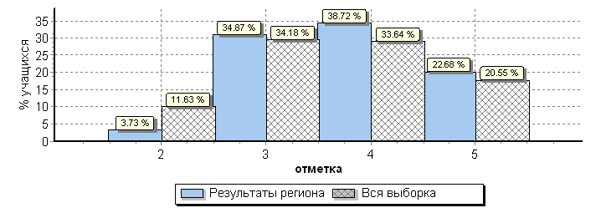

Распределение отметок по вариантам

Вариант | «2» | «3» | «4» | «5» | н/п | Количество участников
1 | 210 | 1923 | 2134 | 1225 | 676 | 6168
2 | 182 | 1738 | 1931 | 1156 | 627 | 5634
Комплект | 392 | 3661 | 4065 | 2381 | 1303 | 11802

Н/П - без отметок, так как в данных ОО не были пройдены некоторые темы

Гистограмма соответствия отметок по математике за выполненную работу и отметок по журналу

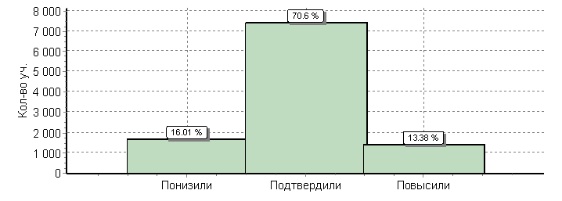

Соответствие | Кол-во уч-ков | %
Понизили (Отметка < Отметка по журналу) | 1681 | 16
Подтвердили (Отметка = Отметка по журналу) | 7411 | 71
Повысили (Отметка > Отметка по журналу) | 1405 | 13
Всего*: | 10497 | 100

*В гистограмме приведены данные только по тем участникам, для которых введены отметки
"Отм." - отметка за выполненную работу
"Отм.по журналу" - отметка участника за предыдущую четверть/триместр

Распределение первичных баллов по математике

Общая гистограмма первичных баллов

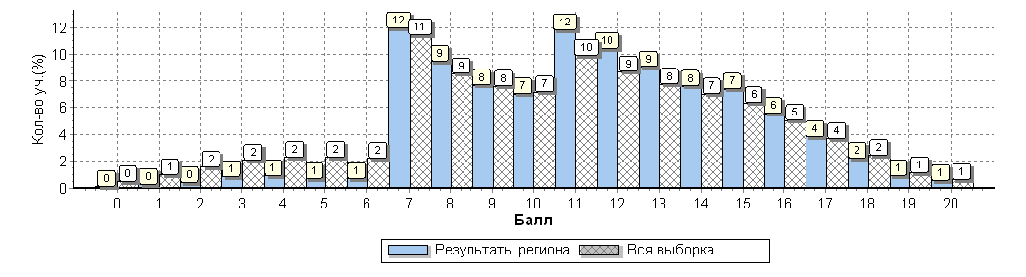

Распределение первичных баллов по вариантам

Вариант | 0 | 1 | 2 | 3 | 4 | 5 | 6 | 7 | 8 | 9 | 10 | 11 | 12 | 13 | 14 | 15 | 16 | 17 | 18 | 19 | 20 | Количество  участников
1 | 10 | 14 | 26 | 52 | 57 | 50 | 50 | 730 | 581 | 483 | 433 | 746 | 630 | 572 | 466 | 445 | 363 | 236 | 134 | 57 | 33 | 6168
2 | 6 | 18 | 27 | 48 | 51 | 40 | 38 | 685 | 540 | 425 | 397 | 651 | 607 | 497 | 434 | 433 | 295 | 219 | 132 | 59 | 32 | 5634
Комплект | 16 | 32 | 53 | 100 | 108 | 90 | 88 | 1415 | 1121 | 908 | 830 | 1397 | 1237 | 1069 | 900 | 878 | 658 | 455 | 266 | 116 | 65 | 11802

Выполнение заданий по математике группами учащихся (в % от числа участников)

АТЕ | Кол-во  уч-ков | 1 | 2 | 3 | 4 | 5 | 6 | 7 | 8 | 9 | 10 | 11(1) | 11(2) | 12(1) | 12(2) | 13 | 14
 |  | 1 | 1 | 1 | 1 | 1 | 2 | 1 | 1 | 2 | 2 | 1 | 1 | 1 | 1 | 1 | 2
Россия | 1419498 | 80 | 55 | 64 | 51 | 86 | 47 | 53 | 32 | 57 | 43 | 88 | 75 | 69 | 68 | 36 | 10
Брянская область | 11802 | 89 | 74 | 50 | 59 | 90 | 50 | 62 | 31 | 60 | 46 | 90 | 79 | 72 | 67 | 39 | 10
Ср. % вып. уч. гр. баллов "2" | 392 | 41 | 30 | 21 | 14 | 53 | 6 | 19 | 6 | 9 | 5 | 57 | 36 | 21 | 25 | 6 | 1
Ср. % вып. уч. гр. баллов "3" | 3661 | 84 | 65 | 44 | 43 | 85 | 25 | 45 | 20 | 32 | 17 | 85 | 69 | 58 | 47 | 22 | 2
Ср. % вып. уч. гр. баллов "4" | 4065 | 93 | 76 | 54 | 62 | 93 | 56 | 67 | 34 | 70 | 52 | 92 | 83 | 78 | 74 | 41 | 7
Ср. % вып. уч. гр. баллов "5" | 2381 | 97 | 89 | 70 | 86 | 97 | 86 | 85 | 55 | 91 | 87 | 98 | 93 | 93 | 92 | 72 | 30

Средний % выполнения заданий группами учащихся
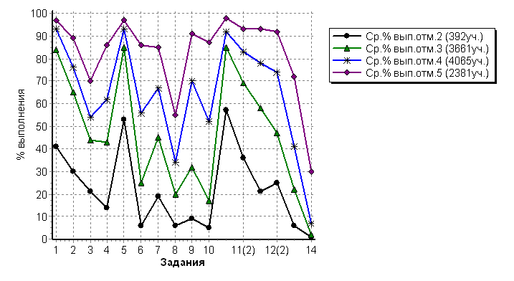

Описание проверочной работы по математике

Структура варианта проверочной работы
Работа содержит 14 заданий.
В заданиях 1-5, 7, 8, 11, 12 (пункт 1), 13 необходимо записать только ответ.
В задании 12 (пункт 2) нужно изобразить требуемые элементы рисунка.
В заданиях 6, 9, 10, 14 требуется записать решение и ответ.

Распределение заданий варианта проверочной работы по содержанию, проверяемым умениям и видам деятельности
В заданиях 1-3 проверяется владение понятиями «делимость чисел», «обыкновенная дробь», «десятичная дробь».
В задании 4 проверяется умение находить часть числа и число по его части.
Заданием 5 контролируется умение находить неизвестный компонент арифметического действия.
В заданиях 6-8 проверяются умения решать текстовые задачи на движение, работу, проценты и задачи практического содержания.
В задании 9 проверяется умение находить значение арифметического выражения с натуральными числами, содержащего скобки.
Заданием 10 контролируется умение применять полученные знания для решения задач практического характера. Выполнение данного задания требует построения алгоритма решения и реализации построенного алгоритма.
В задании 11 проверяется умение извлекать информацию, представленную в таблицах, на диаграммах.
Задание 12 направлено на проверку умения применять геометрические представления при решении практических задач, а также на проверку навыков геометрических построений.
Заданием 13 проверяется развитие пространственных представлений.
Задание 14 является заданием повышенного уровня сложности и направлено на проверку логического мышления, умения проводить математические рассуждения.
Успешное выполнение обучающимися заданий 13 и 14 в совокупности с высокими результатами по остальным заданиям свидетельствует о целесообразности построения индивидуальных образовательных траекторий для обучающихся в целях развития их математических способностей.
На выполнение проверочной работы по математике дается 60 минут.

Система оценивания выполнения отдельных заданий и проверочной работы в целом
Каждое верно выполненное задание 1-5, 7, 8, 11 (пункт 1), 11 (пункт 2), 12 (пункт 1), 12 (пункт 2), 13 оценивается 1 баллом. Задание считается выполненным верно, если ученик дал верный ответ: записал правильное число, правильную величину, изобразил правильный рисунок.
Выполнение заданий 6, 9, 10, 14 оценивается от 0 до 2 баллов.

Рекомендации по переводу первичных баллов отметки по пятибалльной шкале

Отметка по пятибалльной шкале | «2» | «3» | «4» | «5»
Первичные баллы | 0-6 | 7-10 | 11-14 | 15-20

Достижение планируемых результатов по математике в соответствии с ПООП НОО и ФГОС

№ | Блоки ПООП НОО  выпускник научится /получит возможность научиться или проверяемые требования (умения) в соответствии с ФГОС | Макс. балл | Средний % выполнения
 |  |  | Брянская область | Россия
 |  |  | 11802 уч. | 1419498 уч.
1 | Развитие представлений о числе и числовых системах от натуральных до действительных чисел. Оперировать на базовом уровне понятием «натуральное число». | 1 | 89 | 80
2 | Развитие представлений о числе и числовых системах от натуральных до действительных чисел. Оперировать на базовом уровне понятием «обыкновенная дробь». | 1 | 74 | 55
3 |  | 1 | 50 | 64
4 | Развитие представлений о числе и числовых системах от натуральных до действительных чисел. Решать задачи на нахождение части числа и числа по его части. | 1 | 59 | 51
5 | Овладение приемами выполнения тождественных преобразований выражений. Использовать свойства чисел и правила действий с рациональными числами при выполнении вычислений. | 1 | 90 | 86
6 | Умение применять изученные понятия, результаты, методы для решения задач практического характера и задач из смежных дисциплин. Решать задачи разных типов (на работу, на движение), связывающих три величины; выделять эти величины и отношения между ними; знать различие скоростей объекта в стоячей воде, против течения и по течению реки. | 2 | 50 | 47
7 | Умение применять изученные понятия, результаты, методы для решения задач практического характера и задач из смежных дисциплин. Решать несложные сюжетные задачи разных типов на все арифметические действия. | 1 | 62 | 53
8 | Умение применять изученные понятия, результаты, методы для решения задач практического характера и задач из смежных дисциплин. Находить процент от числа, число по проценту от него; находить процентное отношение двух чисел; находить процентное снижение или процентное повышение величины. | 1 | 31 | 32
9 | Овладение навыками письменных вычислений. Использовать свойства чисел и правила действий с рациональными числами при выполнении вычислений / выполнять вычисления, в том числе с использованием приемов рациональных вычислений, обосновывать алгоритмы выполнения действий. | 2 | 60 | 57
10 | Умение применять изученные понятия, результаты, методы для решения задач практического характера и задач из смежных дисциплин. Решать задачи на покупки, решать несложные логические задачи методом рассуждений. | 2 | 46 | 43
11(1) | Умение извлекать информацию, представленную в таблицах, на диаграммах. Читать информацию, представленную в виде таблицы, диаграммы. | 1 | 90 | 88
11(2) | Умение извлекать информацию, представленную в таблицах, на диаграммах. Читать информацию, представленную в виде таблицы, диаграммы / извлекать, интерпретировать информацию, представленную в таблицах и на диаграммах, отражающую свойства и характеристики реальных процессов и явлений. | 1 | 79 | 75
12(1) | Умение применять изученные понятия, результаты, методы для решения задач практического характера и задач из смежных дисциплин. Вычислять расстояния на местности в стандартных ситуациях. | 1 | 72 | 69
12(2) | Развитие умений моделирования реальных ситуаций на языке геометрии, развитие изобразительных умений. Выполнять простейшие построения и измерения на местности, необходимые в реальной жизни. | 1 | 67 | 68
13 | Развитие пространственных представлений. Оперировать на базовом уровне понятиями: «прямоугольный параллелепипед», «куб», «шар». | 1 | 39 | 36
14 | Умение проводить логические обоснования, доказательства математических утверждений. Решать простые и сложные задачи разных типов, а также задачи повышенной трудности. | 2 | 10 | 10

3. БИОЛОГИЯ

3.1. Сводные статистические отчеты по проведению ВПР по биологии на территории Брянской области в апреле 2019 года

Статистика по отметкам

АТЕ | Количество  участников | Распределение групп баллов в %
 |  | «2» | «3» | «4» | «5»
Брянская область | 11700 | 0.73 | 25.6 | 48.8 | 24.9
Участники ВПР по России | 1411463 | 2.9 | 36.3 | 47 | 13.8

АТЕ | Количество участников ВПР |  | Распределение групп баллов в %
 |  |  | «2» |  | «3» |  | «4» |  | «5»
 | 5 класс  2018 год | 5 класс  2019 год | 5 класс  2018 год | 5 класс  2019 год | 5 класс  2018 год | 5 класс  2019 год | 5 класс  2018год | 5 класс  2019 год | 5 класс  2017 год | 5 класс  2018 год
Брянская область | 10559 | 11700 | 0.56 | 0.73 | 24.6 | 25.6 | 55.9 | 48.8 | 18.9 | 24.9
Россия | 1271682 | 1411463 | 2.5 | 2.9 | 35.4 | 36.3 | 51.6 | 47 | 10.5 | 13.8

Общая гистограмма отметок

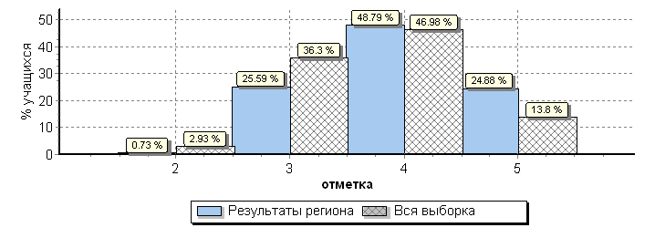

Распределение отметок по вариантам

Вариант | «2» | «3» | «4» | «5» | н/п | Количество участников
2 |  |  | 1 | 1 |  | 2
8 |  |  | 1 | 1 |  | 2
10 |  |  | 1 |  |  | 1
12 |  |  | 1 |  |  | 1
16 |  |  | 3 |  |  | 3
17 | 32 | 1640 | 2978 | 1327 | 78 | 6055
18 | 52 | 1310 | 2640 | 1541 | 88 | 5631
19 |  | 2 | 3 |  |  | 5
Комплект | 84 | 2952 | 5628 | 2870 | 166 | 11700

Н/П - без отметок, так как в данных ОО не были пройдены некоторые темы

Гистограмма соответствия отметок за выполненную работу и отметок по журналу
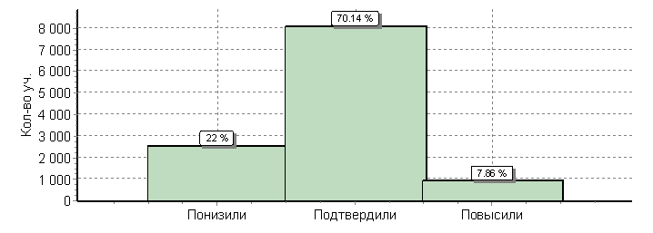

Соответствие | Кол-во уч-ков | %
Понизили (Отметка < Отметка по журналу) | 2537 | 22
Подтвердили (Отметка = Отметка по журналу) | 8087 | 70
Повысили (Отметка > Отметка по журналу) | 906 | 8
Всего*: | 11530 | 100

*В гистограмме приведены данные только по тем участникам, для которых введены отметки
"Отм." - отметка за выполненную работу
"Отм.по журналу" - отметка участника за предыдущую четверть/триместр

Распределение первичных баллов по биологии

Общая гистограмма первичных баллов

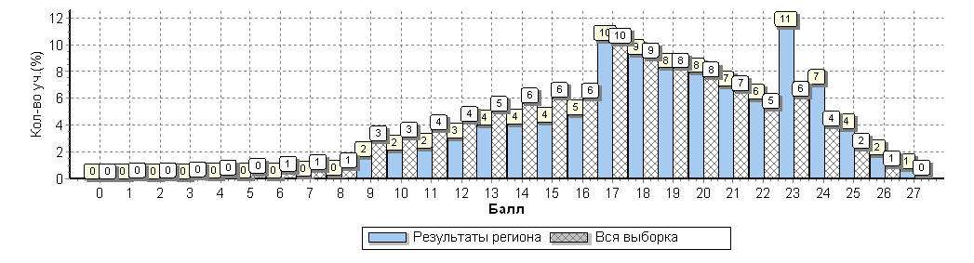

Распределение первичных баллов по вариантам

Вариант | 0 | 2 | 3 | 4 | 5 | 6 | 7 | 8 | 9 | 10 | 11 | 12 | 13 | 14 | 15 | 16 | 17 | 18 | 19 | 20 | 21 | 22 | 23 | 24 | 25 | 26 | 27 | Кол-во уч.
2 |  |  |  |  |  |  |  |  |  |  |  |  |  |  |  |  |  |  | 1 |  |  |  | 1 |  |  |  |  | 2
8 |  |  |  |  |  |  |  |  |  |  |  |  |  |  |  |  |  |  |  |  | 1 |  | 1 |  |  |  |  | 2
10 |  |  |  |  |  |  |  |  |  |  |  |  |  |  |  |  | 1 |  |  |  |  |  |  |  |  |  |  | 1
12 |  |  |  |  |  |  |  |  |  |  |  |  |  |  |  |  |  |  |  | 1 |  |  |  |  |  |  |  | 1
16 |  |  |  |  |  |  |  |  |  |  |  |  |  |  |  |  | 1 |  |  | 1 | 1 |  |  |  |  |  |  | 3
17 |  | 1 | 2 | 1 | 5 | 6 | 12 | 14 | 95 | 144 | 143 | 197 | 277 | 272 | 258 | 293 | 675 | 606 | 501 | 474 | 404 | 344 | 653 | 369 | 195 | 96 | 18 | 6055
18 | 1 | 1 | 1 | 11 | 7 | 6 | 13 | 16 | 101 | 106 | 125 | 155 | 186 | 198 | 232 | 260 | 527 | 482 | 465 | 451 | 397 | 345 | 674 | 451 | 240 | 111 | 69 | 5631
19 |  |  |  |  |  |  |  |  |  |  |  |  |  | 1 | 1 |  | 1 |  | 1 |  |  | 1 |  |  |  |  |  | 5
Комплект | 1 | 2 | 3 | 12 | 12 | 12 | 25 | 30 | 196 | 250 | 268 | 352 | 463 | 471 | 491 | 553 | 1205 | 1088 | 968 | 927 | 803 | 690 | 1329 | 820 | 435 | 207 | 87 | 11700

Выполнение заданий по биологии группами учащихся (в % от числа участников)

АТЕ | Кол-во уч-ков | 1(1) | 1(2) | 1(3) | 2 | 3 | 4 | 5(1) | 5(2) | 6(1) | 6(2) | 6(3) | 7(1) | 7(2) | 8 | 9 | 10K1 | 10K2 | 10K3
 |  | 2 | 1 | 2 | 1 | 2 | 1 | 1 | 2 | 2 | 1 | 1 | 2 | 2 | 2 | 2 | 1 | 1 | 1
Россия | 1411463 | 80 | 70 | 51 | 79 | 68 | 66 | 50 | 69 | 62 | 72 | 60 | 49 | 59 | 52 | 67 | 83 | 78 | 46
Брянская область | 11700 | 81 | 73 | 57 | 87 | 76 | 74 | 65 | 74 | 51 | 88 | 77 | 49 | 64 | 62 | 70 | 96 | 89 | 52
Ср. % вып. уч. гр. баллов "2" | 84 | 46 | 32 | 13 | 19 | 23 | 32 | 14 | 15 | 11 | 50 | 30 | 7 | 12 | 12 | 27 | 51 | 38 | 10
Ср. % вып. уч. гр. баллов "3" | 2952 | 69 | 66 | 33 | 72 | 53 | 55 | 38 | 48 | 32 | 77 | 59 | 26 | 36 | 33 | 51 | 89 | 77 | 30
Ср. % вып. уч. гр. баллов "4" | 5628 | 83 | 74 | 59 | 91 | 80 | 76 | 68 | 78 | 50 | 90 | 78 | 49 | 67 | 64 | 72 | 97 | 91 | 50
Ср. % вып. уч. гр. баллов "5" | 2870 | 94 | 81 | 81 | 98 | 95 | 92 | 91 | 95 | 73 | 97 | 94 | 76 | 91 | 89 | 88 | 100 | 98 | 79

Средний % выполнения заданий группами учащихся

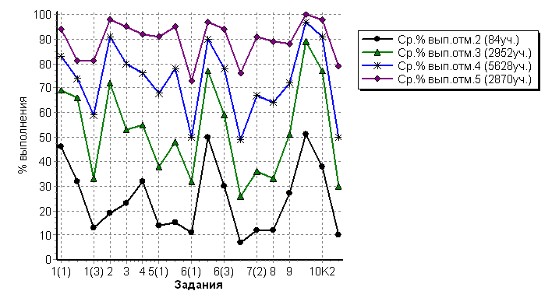

3.2. Описание проверочной работы по биологии

Структура варианта проверочной работы
Вариант проверочной работы состоит из 10 заданий, которые различаются по содержанию и проверяемым требованиям.
Задания 1, 3, 4, 6, 7, 9, 10 основаны на изображениях конкретных объектов, статистических таблицах и требуют анализа изображений и статистических данных, характеристики объектов по предложенному плану, классификации и/или систематизации объектов по определенному признаку, применения биологических знаний при решении практических задач.
В задании 5 требуется классифицировать растения (5.1), по разным основаниям, а далее восстановить последовательность этапов выполнения определенных действий (5.2), например посадки растения и животных по природным зонам. Задание 8 проверяет умение распределять растения и животных по природным зонам. Задание 10 проверяет связь учебного курса биологии с выбором будущих профессий.

Типы заданий, сценарии выполнения заданий
Задание 1 направлено на выявление уровня овладения умениями выделять существенные признаки биологических объектов. Первая часть задания проверяет умение обучающихся определять на рисунке основные части (органы, системы органов) биологического объекта. Вторая часть задания требует соотнести части объекта с выполняемой функцией.
Задание 2 проверяет умение использовать важнейшие признаки живого для объяснения того или иного природного явления.
Задание 3 проверяет умение сравнивать биологические объекты с их моделями в целях составления описания по заданному алгоритму на примере описания листьев разных видов растений и пород собак.
Задание 4 проверяет знание клеточных структур или знание устройства оптических приборов, например микроскопа.
Задание 5 проверяет умение работать с биологическим объектом, например, классифицировать растения по разным экологическим особенностям, а так же при посадке культурных растений.
Задание 6 предполагает работу с табличным материалом. Первая часть задания проверяет умение обучающихся анализировать статистические данные. Вторая часть задания проверяет знание биологических объектов, представленных в таблице и, умение определять их по внешнему виду. Третья часть задания выявляет понимание обучающимися сферы практического использования в деятельности человека биологических объектов, представленных в таблице.
Задание 7 проверяет умение анализировать текст биологического содержания на предмет выявления в нем необходимой информации. Вторая часть задания проверяет умение делать сравнительное описание двух объектов по заданному плану.
Задание 8 проверяет умение находить недостающую информацию для описания важнейших природных зон.
Задание 9 проверяет понимание обучающимися схематического изображения правил природопользования и техники безопасности при работе в биологической лаборатории и способность объяснить необходимость соблюдения этих правил.
При выполнении задания 10 обучающиеся анализируют профессии, связанные с применением биологических знаний.
Задания 1.3, 9 и 10 требуют развернутых ответов.
На выполнение проверочной работы по учебному предмету «Биология» дается 45 минут.
При проведении работы разрешается использовать линейку и карандаш.

Система оценивания выполнения отдельных заданий и работы в целом
Правильно выполненная работа оценивается 27 баллами.
Полный правильный ответ на задание 1 оценивается в 5 баллов: часть 1.1 и 1.3 – 2 балла (в соответствии с критериями), часть 1.2 – 1 балл.
Правильный ответ на каждое из заданий 2 и 4 оценивается в 1 балл.
Полный правильный ответ на задание 3 оценивается в 2 балла, 1 балл ставится, если допущена одна ошибка.
Правильный ответ на задание 5 оценивается в 3 балла; часть 5.1 – 1 баллом, часть 5.2 – 3 баллами, 1 балл ставится, если в ответе переставлены местами две цифры.
Полный правильный ответ на задание 6 оценивается в 4 балла: часть 6.1 оценивается 2 баллами в соответствии с критериями, каждая из частей 6.2 и 6.3 оценивается 1 баллом.
Полный правильный ответ на задание 7 оценивается в 4 балла: часть 7.1 оценивается в 2 балла, 1 балл ставится, если допущена одна ошибка; часть 7.2 – 2 балла в соответствии с критериями.
Правильный ответ на задание 8 оценивается в 2 балла, 1 балл ставится, если допущена одна ошибка.
Правильный ответ на задание 9 оценивается в 2 балла в соответствии с критериями.
Полный правильный ответ на задание 10 оценивается в 3 балла в соответствии с критериями.

Рекомендации по переводу первичных баллов отметки по пятибалльной шкале

Отметка по пятибалльной шкале | «2» | «3» | «4» | «5»
Первичные баллы | 0 - 8 | 9 - 16 | 17 - 22 | 23 - 27

3.3. Достижение планируемых результатов по биологии в соответствии с ПООП НОО и ФГОС
№ | Блоки ПООП НОО  выпускник научится / получит возможность научиться  или проверяемые требования (умения) в соответствии с ФГОС | Макс.  балл | Средний % выполнения
 |  |  | Брянская область | Россия
 |  |  | 11700 уч. | 1411463 уч.
1(1) | Строение и значение цветка. Соцветия. Опыление. Виды опыления. Общее знакомство с животными | 2 | 81 | 80
1(2) |  | 1 | 73 | 70
1(3) |  | 2 | 57 | 51
2 | Свойства живых организмов. Умение определять понятия, создавать обобщения; формирование первоначальных систематизированных представлений о биологических объектах, процессах, явлениях, закономерностях. Сравнивать биологические объекты (растения, животные), процессы жизнедеятельности; делать выводы и умозаключения на основе сравнения. | 1 | 87 | 79
3 | Строение листа. Листорасположение. Жилкование листа. Общее знакомство с животными. Умение классифицировать, самостоятельно выбирать основания и критерии для классификации; приобретение опыта использования методов биологической науки и проведения несложных биологических экспериментов для изучения живых организмов. различать по внешнему виду, схемам и описаниям реальные биологические объекты или их изображения, выявлять отличительные признаки биологических объектов. | 2 | 76 | 68
4 | Клетка – основа строения и жизнедеятельности организмов  Приобретение опыта использования методов биологической науки и проведения несложных биологических экспериментов для изучения живых организмов и человека, проведения экологического мониторинга в окружающей среде. | 1 | 74 | 66
5(1) | Умение устанавливать причинно-следственные связи, строить логическое рассуждение, умозаключение (индуктивное, дедуктивное и по аналогии) и делать выводы. Описывать и использовать приемы выращивания и размножения культурных растений, ухода за ними | 1 | 65 | 50
5(2) |  | 2 | 74 | 69
6(1) | Жизнедеятельность цветковых растений  Формирование первоначальных систематизированных представлений о биологических объектах, процессах, явлениях, закономерностях, об основных биологических теориях, об экосистемной организации жизни, о взаимосвязи живого и неживого в биосфере, о наследственности и изменчивости; овладение понятийным аппаратом биологии | 2 | 51 | 62
6(2) |  | 1 | 88 | 72
6(3) |  | 1 | 77 | 60
7(1) | Царство Растения Царство Животные  Умение осознанно использовать речевые средства в соответствии с задачей коммуникации; формирование первоначальных систематизированных представлений о биологических объектах, процессах, явлениях, закономерностях, овладение понятийным аппаратом биологии.  Сравнивать биологические объекты (растения, животные), процессы жизнедеятельности; делать выводы и умозаключения на основе сравнения / создавать собственные письменные и устные сообщения о растениях, животных на основе нескольких источников информации | 2 | 49 | 49
7(2) |  | 2 | 64 | 59
8 | Среды жизни Формирование основ экологической грамотности: способности оценивать последствия деятельности человека в природе, влияние факторов риска на здоровье человека; выбирать целевые и смысловые установки в своих действиях и поступках по отношению к живой природе, здоровью своему и окружающих; осознание необходимости действий по сохранению биоразнообразия и природных местообитаний видов растений и животных | 2 | 62 | 52
9 | Соблюдение правил поведения в окружающей среде. Бережное отношение к природе. Охрана биологических объектов. Формирование представлений о значении биологических наук в решении проблем необходимости рационального природопользования защиты здоровья людей в условиях быстрого изменения экологического качества окружающей среды | 2 | 70 | 67
10K1 | Умение осознанно использовать речевые средства в соответствии с задачей коммуникации; планирование и регуляция своей деятельности; владение устной и письменной речью, монологической контекстной речью  Формирование представлений о значении биологических наук в решении проблем необходимости рационального природопользования.  Раскрывать роль биологии в практической деятельности людей | 1 | 96 | 83
10K2 |  | 1 | 89 | 78
10K3 |  | 1 | 52 | 46

4. ИСТОРИЯ

4.1 Сводные статистические отчеты по проведению ВПР по истории на территории Брянской области в апреле 2019 года

Статистика по отметкам по истории

АТЕ | Количество  участников | Распределение групп баллов в %
 |  | «2» | «3» | «4» | «5»
Брянская область | 11787 | 1.9 | 31.4 | 43.7 | 23
Участники ВПР по России | 1421939 | 7.9 | 39.1 | 37.3 | 15.7

АТЕ | Количество участников ВПР |  | Распределение групп баллов в %
 |  |  | «2» |  | «3» |  | «4» |  | «5»
 | 5 класс  2018 год | 5 класс  2019 год | 5 класс  2018 год | 5 класс  2019 год | 5 класс  2018 год | 5 класс  2019 год | 5 класс  2018 год | 5 класс  2019 год | 5 класс  2018 год | 5 класс  2019 год
Брянская область | 10675 | 11787 | 1.6 | 1.9 | 26 | 31.4 | 45.2 | 43.7 | 27.2 | 23
Россия | 1300891 | 1421939 | 6 | 7.9 | 34.3 | 39.1 | 40.2 | 37.3 | 19.5 | 15.7

Общая гистограмма отметок

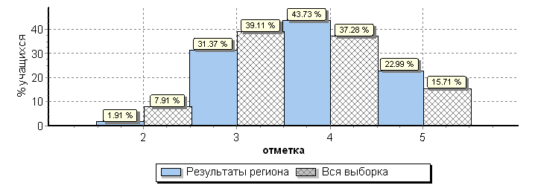

Распределение отметок по вариантам

Вариант | «2» | «3» | «4» | «5» | Количество участников
1 |  | 5 | 10 | 4 | 19
2 | 3 | 7 | 8 | 5 | 23
5 |  |  | 2 |  | 2
12 |  | 1 |  |  | 1
13 |  | 1 | 1 |  | 2
14 |  | 1 | 4 | 1 | 6
15 | 97 | 1816 | 2633 | 1597 | 6143
16 | 125 | 1867 | 2495 | 1103 | 5590
19 |  |  | 1 |  | 1
Комплект | 225 | 3698 | 5154 | 2710 | 11787

Гистограмма соответствия отметок за выполненную работу и отметок по журналу

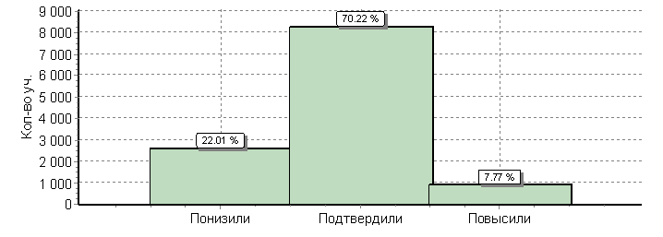

Сответствие | Кол-во уч-ков | %
Понизили (Отметка < Отметка по журналу) | 2594 | 22
Подтвердили (Отметка = Отметка по журналу) | 8276 | 70
Повысили (Отметка > Отметка по журналу) | 916 | 8
Всего*: | 11786 | 100

*В гистограмме приведены данные только по тем участникам, для которых введены отметки
"Отм." - отметка за выполненную работу
"Отм.по журналу" - отметка участника за предыдущую четверть/триместр

Распределение первичных баллов по истории

Общая гистограмма первичных баллов

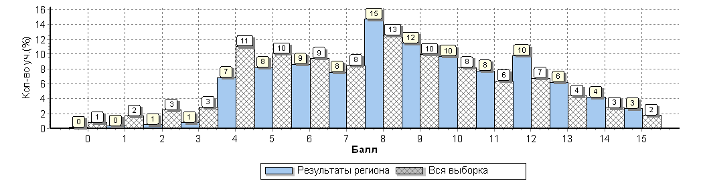

Распределение первичных баллов по вариантам

Вариант | 0 | 1 | 2 | 3 | 4 | 5 | 6 | 7 | 8 | 9 | 10 | 11 | 12 | 13 | 14 | 15 | Количество участников
1 |  |  |  |  | 1 | 2 | 1 | 1 | 3 | 3 | 2 | 2 | 1 | 3 |  |  | 19
2 |  |  | 1 | 2 |  | 3 | 3 | 1 | 4 | 1 | 2 | 1 | 3 |  |  | 2 | 23
5 |  |  |  |  |  |  |  |  |  | 2 |  |  |  |  |  |  | 2
12 |  |  |  |  | 1 |  |  |  |  |  |  |  |  |  |  |  | 1
13 |  |  |  |  |  |  | 1 |  |  |  |  | 1 |  |  |  |  | 2
14 |  |  |  |  |  |  | 1 |  |  | 1 | 1 | 2 |  |  | 1 |  | 6
15 | 8 | 20 | 32 | 37 | 366 | 468 | 514 | 468 | 832 | 677 | 609 | 515 | 621 | 434 | 324 | 218 | 6143
16 | 11 | 25 | 33 | 56 | 443 | 497 | 506 | 421 | 899 | 676 | 529 | 391 | 533 | 302 | 174 | 94 | 5590
19 |  |  |  |  |  |  |  |  |  |  | 1 |  |  |  |  |  | 1
Комплект | 19 | 45 | 66 | 95 | 811 | 970 | 1026 | 891 | 1738 | 1360 | 1144 | 912 | 1158 | 739 | 499 | 314 | 11787

Выполнение заданий по истории группами учащихся (в % от числа участников)

АТЕ | Количество участников | 1 | 2 | 3 | 4 | 5 | 6 | 7 | 8
 |  | 2 | 1 | 3 | 3 | 1 | 2 | 1 | 2
Россия | 1421939 | 60 | 73 | 44 | 44 | 77 | 44 | 67 | 43
Брянская область | 11787 | 67 | 81 | 52 | 51 | 85 | 49 | 76 | 47
Ср. % вып. уч. гр. баллов "2" | 225 | 13 | 33 | 11 | 7 | 38 | 7 | 30 | 6
Ср. % вып. уч. гр. баллов "3" | 3698 | 49 | 70 | 29 | 25 | 75 | 24 | 56 | 22
Ср. % вып. уч. гр. баллов "4" | 5154 | 71 | 84 | 55 | 54 | 89 | 52 | 81 | 49
Ср. % вып. уч. гр. баллов "5" | 2710 | 89 | 93 | 83 | 86 | 97 | 84 | 96 | 80

Средний % выполнения заданий группами учащихся

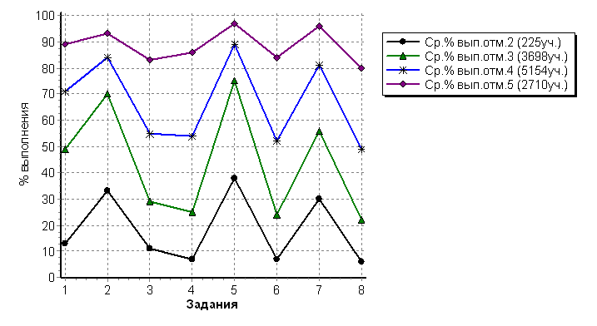

4.2. Описание проверочной работы по истории

Структура варианта проверочной работы
Работа состоит из 8 заданий. Ответом к каждому из заданий 1 и 2 является цифра или последовательность цифр.
Задания 3-4 и 6-8 предполагают развёрнутый ответ.
Задание 5 предполагает работу с контурной картой.

Типы заданий, сценарии выполнения заданий
Задание 1 нацелено на проверку умения работать с иллюстративным материалом: обучающийся должен соотнести изображения памятников культуры с теми странами, где эти памятники были созданы.
Задание 2 проверяет умения работать с текстовыми историческими источниками. В задании необходимо определить, с какой из представленных в задании стран непосредственно связан данный исторический источник.
Задание 3 является альтернативным. Оно нацелено на проверку знания исторической терминологии и состоит из двух частей. В первой части от обучающегося требуется соотнести выбранную тему (страну) с термином (понятием), который с ней непосредственно связан. Во второй части задания нужно объяснить значение этого термина (понятия).
Задание 4 является альтернативным. Задание нацелено на проверку знания исторических фактов и умения излагать исторический материал в виде последовательного связного текста. Оно состоит из двух частей. От обучающегося требуется соотнести выбранную тему (страну) с одним из событий (процессов, явлений), данных в списке. Во второй части задания обучающийся должен привести краткий письменный рассказ об этом событии (явлении, процессе).
Задание 5 является альтернативным. Задание нацелено на проверку умения работать с исторической картой. Оно состоит из двух частей. В задании требуется заштриховать на контурной карте один четырёхугольник, образованный градусной сеткой, в котором полностью или частично располагалась выбранная обучающимся страна.
Задние 6 проверяет знание причин и следствий и умение формулировать положения, содержащие причинно-следственные связи. В задании требуется объяснить, как природно-климатические условия повлияли на занятия жителей страны, указанной в выбранной обучающимся теме.
Задания 7 и 8 проверяют знание истории родного края.
Задания 3-6 являются альтернативными: обучающийся должен выбрать одну из предложенных тем и выполнить задания только применительно к этой теме.
На выполнение работы отводится 45 минут.

Система оценивания выполнения отдельных заданий и работы в целом
Задание 1 считается выполненным верно, если правильно указана последовательность цифр. Правильный ответ на задание 1 оценивается 2 баллами. Если в ответе допущена одна ошибка ( втом числе написаналишняя цифра или не написана одна необходимая цифра), выставляется 1 балл; если допущено две или более ошибки - 0 баллов.Задание 2 считается выполненным верно, если правильно указана буква. Правильный ответ на задание 2 оценивается 1 баллом.
Задания с развёрнутым ответом и задание на работу с контурной картой оцениваются в зависимости от полноты и правильности ответа в соответствии с критериями оценивания.
Рекомендации по переводу первичных баллов в отметки по пятибалльной шкале

Отметка по пятибалльной шкале | «2» | «3» | «4» | «5»
Первичные баллы | 0-3 | 4-7 | 8-11 | 12-15

4.3. Достижение планируемых результатов по истории в соответствии с ПООП НОО и ФГОС

№ | Блоки ПООП НОО  выпускник научится / получит возможность научиться или проверяемые требования (умения) в соответствии с ФГОС | Макс. балл | Средний % выполнения
 |  |  | Брянская область | Россия
 |  |  | 11787 уч. | 1421939 уч.
1 | Умение создавать, применять и преобразовывать знаки и символы, модели и схемы для решения учебных и познавательных задач. Работать с изобразительными историческими источниками, понимать и интерпретировать содержащуюся в них информацию. | 2 | 67 | 60
2 | Смысловое чтение. Умение проводить поиск информации в отрывках исторических текстов, материальных памятниках Древнего мира. | 1 | 81 | 73
3 | Умение определять понятия, создавать обобщения, устанавливать аналогии, классифицировать, самостоятельно выбирать основания и критерии для классификации; владение основами самоконтроля, самооценки, принятия решений и осуществления осознанного выбора в учебной и познавательной деятельности. Умение объяснять смысл основных хронологических понятий, терминов. | 3 | 52 | 44
4 | Умение осознанно использовать речевые средства в соответствии с задачей коммуникации; владение основами самоконтроля, самооценки, принятия решений и осуществления осознанного выбора в учебной и познавательной деятельности. Умение рассказывать о событиях древней истории. | 3 | 51 | 44
5 | Умение создавать, применять и преобразовывать знаки и символы, модели и схемы для решения учебных и познавательных задач; владение основами самоконтроля, самооценки, принятия решений и осуществления осознанного выбора в учебной и познавательной деятельности. Умение использовать историческую карту как источник информации о расселении общностей в эпохи первобытности и Древнего мира, расположении древних цивилизаций и государств, местах важнейших событий. | 1 | 85 | 77
6 | Умение устанавливать причинно-следственные связи, строить логическое рассуждение, умозаключение (индуктивное, дедуктивное и по аналогии) и делать выводы; владение основами самоконтроля, самооценки, принятия решений и осуществления осознанного выбора в учебной и познавательной деятельности. Умение описывать условия существования, основные занятия, образ жизни людей в древности. | 2 | 49 | 44
7 | Умение определять понятия, создавать обобщения, устанавливать аналогии, классифицировать, самостоятельно выбирать основания и критерии для классификации. Реализация историко-культурологического подхода, формирующего способности к межкультурному диалогу, восприятию и бережному отношению к культурному наследию Родины. | 1 | 76 | 67
8 | Умение создавать обобщения, классифицировать, самостоятельно выбирать основания и критерии для классификации; формирование важнейших культурно-исторических ориентиров для гражданской, этнонациональной, социальной, культурной самоидентификации личности. Реализация историко-культурологического подхода, формирующего способности к межкультурному диалогу, восприятию и бережному отношению к культурному наследию Родины. | 2 | 47 | 43

Столбец "Распределение групп баллов в %": Если группа баллов «2» более 50% (успеваемость менее 50%), соответствующая ячейка графы «2» маркируется серым цветом; Если количество участников в группах баллов «5» и «4» в сумме более 50% (кач-во знаний более 50%), соответствующие ячейки столбцов «4» и «5» маркируются жирным шрифтом
Столбец "Распределение групп баллов в %": Если группа баллов «2» более 50% (успеваемость менее 50%), соответствующая ячейка графы «2» маркируется серым цветом; Если количество участников в группах баллов «5» и «4» в сумме более 50% (качество знаний более 50%), соответствующие ячейки столбцов «4» и «5» маркируются жирным шрифтом
Столбец "Распределение групп баллов в %": Если группа баллов «2» более 50% (успеваемость менее 50%), соответствующая ячейка графы «2» маркируется серым цветом; Если количество участников в группах баллов «5» и «4» в сумме более 50% (кач-во знаний более 50%), соответствующие ячейки столбцов «4» и «5» маркируются жирным шрифтом

